РАБОЧАЯ ТЕТРАДЬ СТУДЕНТА
ПП.02 «Осуществление интеграции программных модулей»
Специальность: 09.02.07 Информационные системы и программирование
Пара № 18: «Добавление/замена изображения (2 балла)»
Продолжительность: 90 минут
Дата: 09.11.2026
Студент: Алямкин Артём Андреевич
Группа: ЗИП-1-24
Тема индивидуального задания: МирОптики
📋 ОБЩИЕ СВЕДЕНИЯ
Параметр | Значение
Тема пары | Добавление/замена изображения (2 балла)
Компетенции | ПК 2.1, ПК 2.2, ОК 02, ОК 05
Цель | Реализовать добавление/замену изображения в карточке товара
Задачи | 1. Изучить QFileDialog. 2. Добавить кнопку «Загрузить». 3. Сохранить файл. 4. Обновить путь в БД. 5. Проверить.
СУБД | PostgreSQL 18.6
Формат | Очный
Технология | Программированное обучение + кейс-технология
ТЕХНОЛОГИЧЕСКИЙ СТЕК (по КИМ «ФормаДесерт»)
Компонент | Технология | Версия
Язык | Python | 3.13+
GUI | PySide6 | 6.8+
БД | PostgreSQL | 18.6
Драйвер БД | psycopg3 (пакет psycopg[binary]) | 3.2+
Сборка | PyInstaller | 6.11+
VCS | Git + GitHub | —
⚠️ Важно: В КИМ «ФормаДесерт» используется psycopg3, не psycopg2-binary.
Зависимости этой работы
РТ 16 создаёт ProductCard, РТ 17 подключает данные БД и варианты, РТ 18 добавляет замену изображения. Порядок сохраняется. Корзина реализуется в РТ 19–20; до этого кнопка «В корзину» может быть отключена или сообщать «Корзина будет подключена в РТ 19». Это не считается успешным добавлением товара.
Не вызывайте отсутствующий add_to_cart из карточки. На РТ 19–20 подключите кнопку к настоящему обработчику с передачей product_id, variant_id, названия, количества и цены. Для РТ 18 предварительно проверьте подключение к БД и существование product_id.
Пути в собранном приложении
Для встроенных изображений используйте resource_path из resource_utils.py (пример ниже). sys._MEIPASS содержит ресурсы сборки; не записывайте туда новые изображения. Загружаемые пользователем файлы сохраняйте в доступный для записи каталог приложения и храните абсолютный путь в БД.
Для новой машины абсолютные пути к загруженным файлам нужно перенести или настроить общую папку изображений. PyInstaller переносит встроенные ресурсы, но не копирует автоматически сервер PostgreSQL и все пользовательские файлы. В примере QStandardPaths выбирает локальный каталог данных; имя приложения задайте через QApplication.setApplicationName("PP02").
from pathlib import Path
import sys

def resource_path(relative):
path = Path(relative)
if path.is_absolute():
return path
if hasattr(sys, "_MEIPASS"):
base = Path(sys._MEIPASS)
else:
base = Path(__file__).resolve().parent
if base.name == "src":
base = base.parent
return base / path
🎯 ЦЕЛЬ ПАРЫ
После этой пары вы сможете:
- Объяснить, зачем нужно добавление/замена изображения;
- Использовать QFileDialog для выбора файла;
- Сохранить файл в папку проекта;
- Обновить путь в БД;
- Проверить, что изображение заменяется.
⚠️ Важно: Сегодня вы пишете код сами (в проекте). В РТ вставляете только скриншоты (код — в репозитории).
📚 ТЕОРЕТИЧЕСКАЯ ЧАСТЬ (20 минут)
1. Зачем нужно добавление/замена изображения
Добавление/замена изображения — это возможность загрузить новое изображение для товара.
Зачем:
- Администратор может обновить изображение;
- Новый товар → новое изображение;
- Удобство (не нужно лезть в БД).
Без добавления/замены:
- Изображение не обновляется;
- Пользователь видит старое изображение.
С добавлением/заменой:
- Администратор загружает новое → обновляется в БД.
2. Что такое QFileDialog
QFileDialog — это диалоговое окно для выбора файла.
Где использовать:
- Загрузка изображения;
- Сохранение файла;
- Выбор папки.
Пример:
python
from PySide6.QtWidgets import QFileDialog
file_path, _ = QFileDialog.getOpenFileName(
self, "Выберите изображение", "", "Images (*.png *.jpg *.jpeg)"
)
Что происходит:
- Открывается диалог выбора файла;
- Пользователь выбирает файл;
- Возвращается путь к файлу.
3. Как сохранить файл
Логика:
- Получить путь к файлу (QFileDialog);
- Скопировать файл в доступный для записи каталог приложения;
- Обновить путь в БД (UPDATE).
Пример:
python
import shutil
def load_image(self):
import os, shutil, uuid
from pathlib import Path
from PySide6.QtCore import QStandardPaths
from PySide6.QtGui import QPixmap
file_path, _ = QFileDialog.getOpenFileName(
self, "Выберите изображение", "", "Images (*.png *.jpg *.jpeg)"
)
if not file_path:
return
if QPixmap(file_path).isNull():
QMessageBox.warning(self, "Изображение", "Файл не является изображением")
return
base = QStandardPaths.writableLocation(
QStandardPaths.StandardLocation.AppLocalDataLocation
)
target = Path(base) / "images" / (uuid.uuid4().hex + Path(file_path).suffix)
try:
target.parent.mkdir(parents=True, exist_ok=True)
shutil.copy2(file_path, target)
with self.db.connection.cursor() as cursor:
cursor.execute(
"UPDATE products SET image_path = %s WHERE product_id = %s",
(str(target), self.product_id)
)
if cursor.rowcount != 1:
raise ValueError("Товар не найден")
self.db.connection.commit()
except (OSError, psycopg.Error, ValueError) as error:
self.db.connection.rollback()
if target.exists():
target.unlink()
QMessageBox.critical(self, "Изображение не сохранено", str(error))
return
self.image_label.setPixmap(QPixmap(str(target)))
Что происходит:
- Файл копируется в пользовательский каталог приложения;
- Обновляется путь в БД;
- Обновляется QLabel с изображением.
4. Как обновить путь в БД
SQL-запрос:
sql
UPDATE products SET image_path = %s WHERE product_id = %s;
Что происходит:
- Обновляется поле image_path в таблице products;
- Сохраняется в БД (commit).
5. Визуальная схема (как всё работает вместе)
text
[Администратор нажимает «Загрузить изображение»]
↓
[QFileDialog: выбор файла]
↓
[Файл копируется в images/]
↓
[UPDATE products SET image_path = ...]
↓
[QLabel обновляется]
Что это даёт: Студенты видят, где происходит загрузка и что обновляется.
6. Типичные ошибки (и почему они возникают)
Ошибка | Причина | Решение
Файл не копируется | Нет shutil.copy | Добавить shutil.copy
Путь не обновляется | Нет UPDATE | Добавить UPDATE
Изображение не обновляется | Нет setPixmap | Добавить setPixmap
Приложение падает | Нет try/except | Добавить try/except
7. Что не нужно делать (частые ошибки)
Что | Почему
Сохранять файл в корень проекта | Лучше в папку images/
Забывать commit | Изменения не сохраняются в БД
Не обновлять QLabel | Пользователь не видит новое изображение
Не проверять расширение | Можно загрузить не изображение
🛠️ ПРАКТИЧЕСКАЯ ЧАСТЬ (60 минут)
ЗАДАНИЕ 1: Добавление кнопки «Загрузить» (15 минут)
Задание 1.1. Добавьте кнопку «Загрузить изображение»
Пошаговая инструкция:
text
Шаг 1. Откройте main.py.
Шаг 2. В ProductCard.setup_ui создайте QPushButton("Загрузить изображение").
Шаг 3. Подключите кнопку к методу load_image.
Шаг 4. Добавьте в layout.
Напишите код в проекте (в main.py).
В РТ вставьте только скриншот (кнопка «Загрузить изображение»).
📸 Пример скриншота:
text
[Кнопка «Загрузить изображение» в карточке товара]
Результат: ☑ Кнопка добавлена
📸 Скриншот:
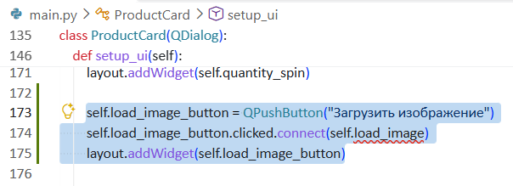
ЗАДАНИЕ 2: Реализация QFileDialog (20 минут)
Задание 2.1. Реализуйте load_image
Пошаговая инструкция:
text
Шаг 1. В ProductCard создайте метод load_image.
Шаг 2. Откройте QFileDialog:
file_path, _ = QFileDialog.getOpenFileName(
self, "Выберите изображение", "", "Images (*.png *.jpg *.jpeg)"
)
Шаг 3. Если file_path не пустой:
- Скопируйте файл в доступный для записи каталог приложения по полному примеру load_image.
- Обновите путь в БД (UPDATE).
- Обновите QLabel (setPixmap).
Напишите код в проекте (в main.py).
В РТ вставьте только скриншот (диалог выбора файла).
📸 Пример скриншота:
text
[Диалог выбора файла (QFileDialog)]
Результат: ☑ QFileDialog работает
📸 Скриншот:
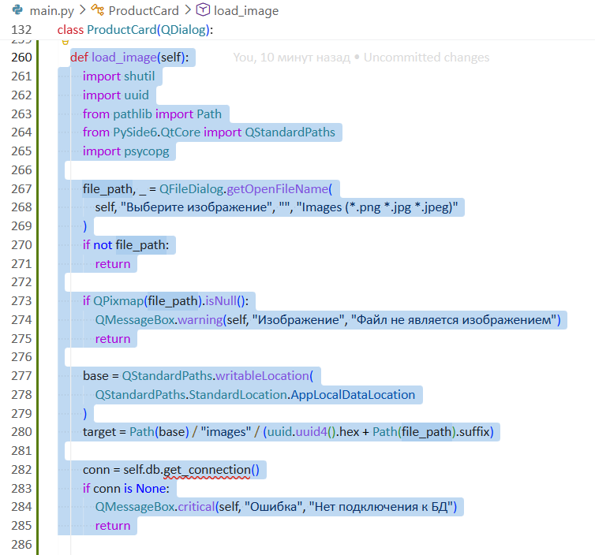
ЗАДАНИЕ 3: Сохранение файла и обновление БД (15 минут)
Используйте полный load_image из теории. Получите доступный для записи каталог через QStandardPaths.AppLocalDataLocation, создайте в нём images и назначьте файлу уникальное имя UUID.
После проверки QPixmap скопируйте файл, выполните параметризованный UPDATE и commit. При ошибке выполните rollback и удалите только новую неиспользуемую копию. В QLabel установите изображение после успешного сохранения.
Проверьте отмену выбора, неверный файл и ошибку БД. Старый файл и прежний путь должны сохраниться при отказе. Вставьте скриншот обновлённой карточки.
ЗАДАНИЕ 4: Проверка (10 минут)
Задание 4.1. Проверьте работу
Что нужно сделать:
- Запустите python main.py.
- Откройте карточку товара.
- Нажмите «Загрузить изображение» → выберите файл.
- Убедитесь, что изображение обновилось.
- Перезапустите приложение → изображение сохранилось.
📸 Пример скриншота:
text
[Карточка товара с новым изображением]
Запишите результат:
№ | Что проверить | Работает?
1 | QFileDialog открывается | ☑
2 | Файл копируется | ☑
3 | БД обновляется | ☑
4 | Изображение обновляется | ☑
5 | После перезапуска сохраняется | ☑
Результат: ☑ Замена изображения работает
📸 Скриншот:
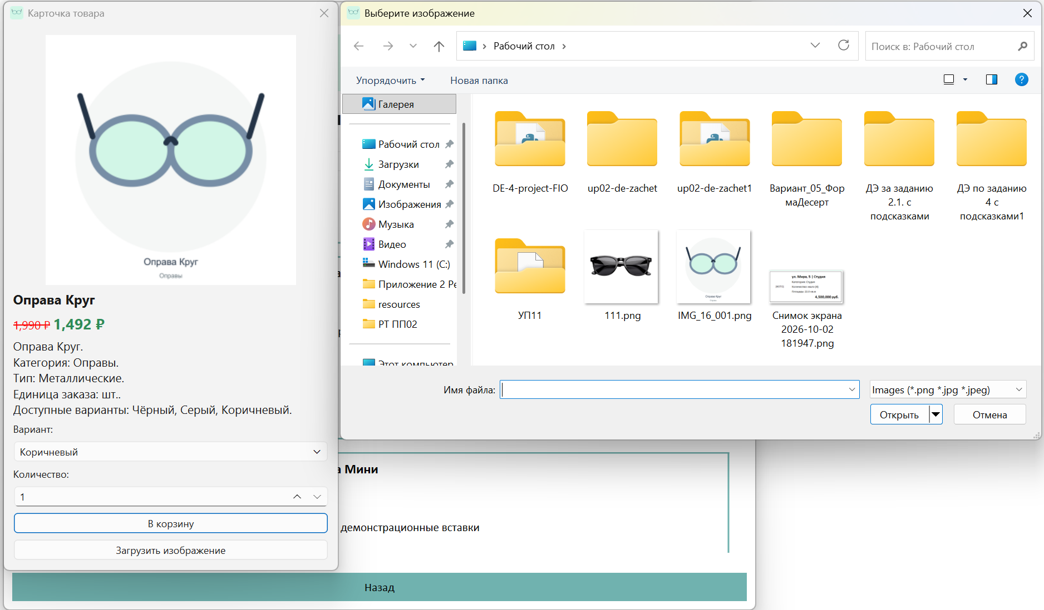
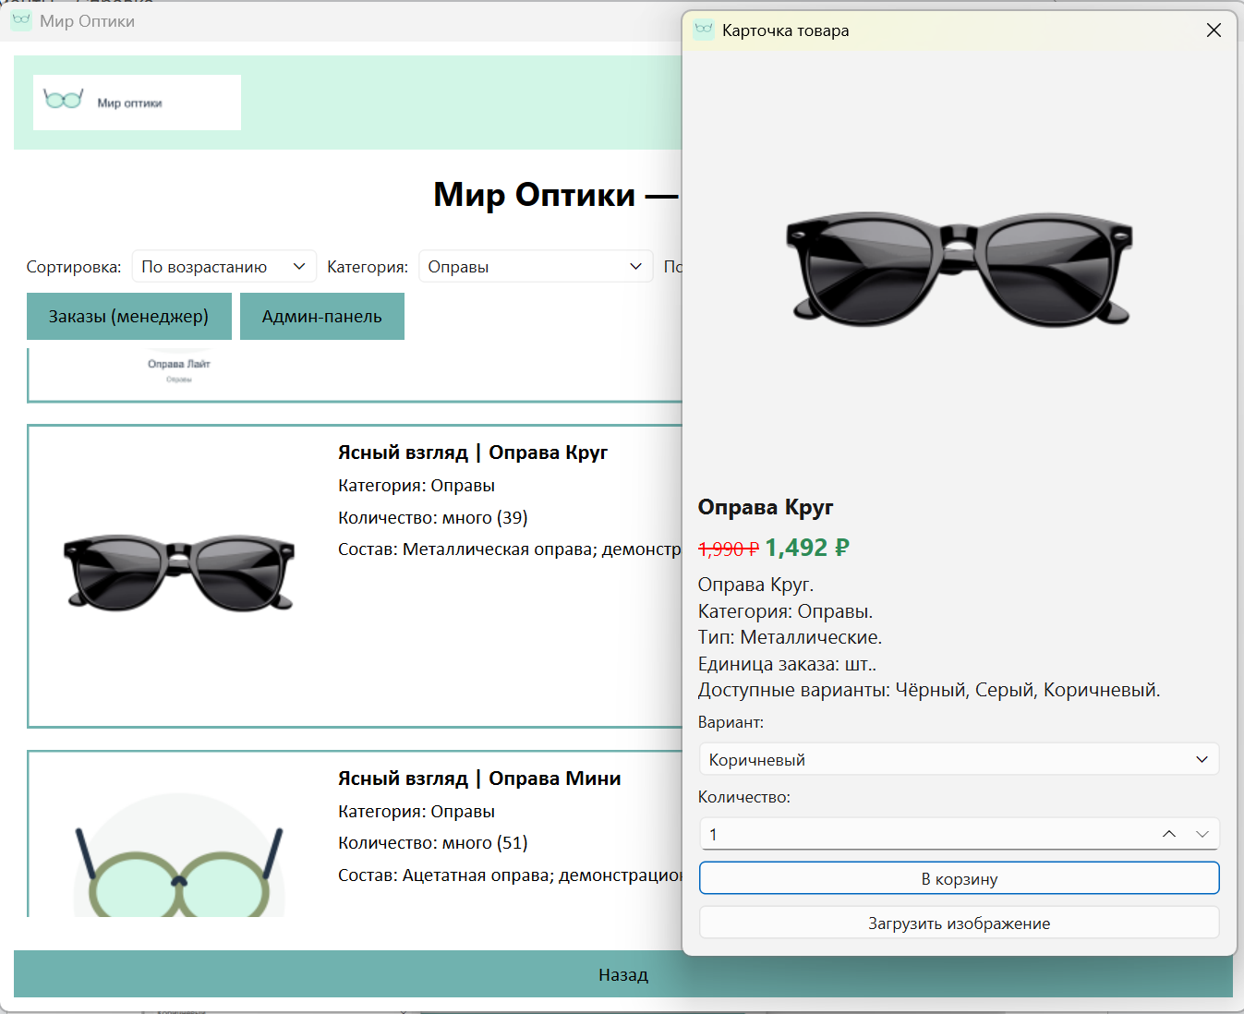
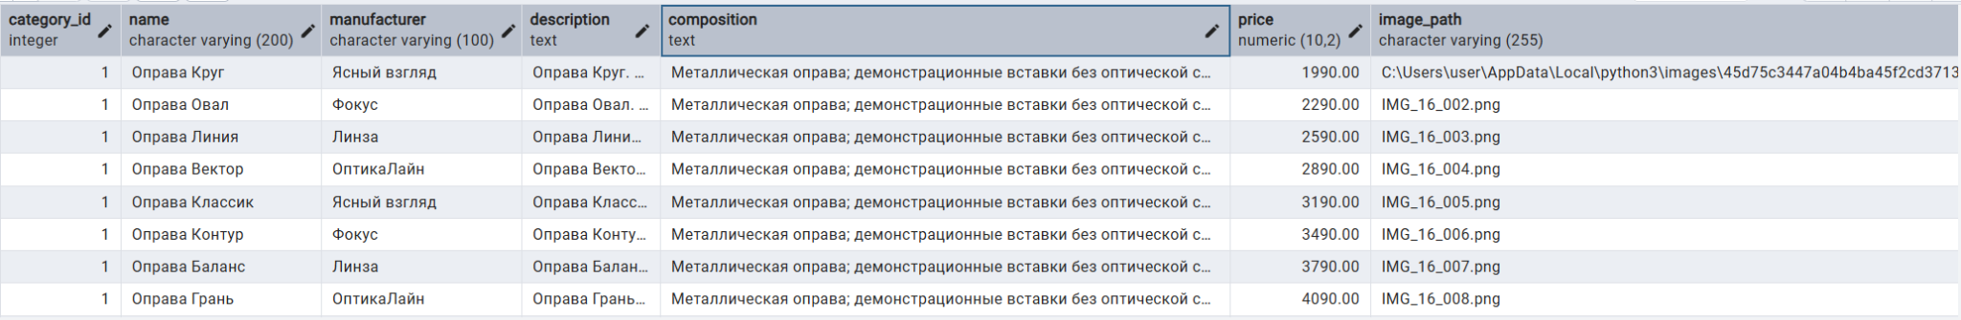
📝 КОНТРОЛЬНЫЕ ВОПРОСЫ (5 минут)
- Зачем нужно добавление/замена изображения? Администратор может обновить изображение
- Что такое QFileDialog? Диалоговое окно для выбора файла
- Как скопировать файл в папку? shutil.copy2(file_path, target)
- Как обновить путь в БД? UPDATE products SET image_path = %s WHERE product_id = %s
- Как обновить QLabel? self.image_label.setPixmap(QPixmap(str(target)))
- Что будет, если не обновить БД? Изменения не сохраняются
- Что будет, если не обновить QLabel? Пользователь не увидит новое изображение
- Как проверить, что изображение заменилось? Запустить окно, заменить изображение и проверить
- Почему пользовательские изображения сохраняют в доступный для записи каталог приложения?
- Что вы выложите в GitHub после этой пары? Рабочую тетрадь
🎯 ИТОГИ ПАРЫ (5 минут)
Что вы узнали?
№ | Знание | Отметка
1 | Зачем нужно добавление/замена | ☑
2 | Что такое QFileDialog | ☑
3 | Как скопировать файл | ☑
4 | Как обновить БД | ☑
5 | Как обновить QLabel | ☑
Что вы сделали?
№ | Действие | Отметка
1 | Добавили кнопку «Загрузить» | ☑
2 | Реализовали QFileDialog | ☑
3 | Скопировали файл | ☑
4 | Обновили БД | ☑
5 | Обновили QLabel | ☑
6 | Вставили скриншоты | ☑
Рефлексия
Что было легко? Работа с изображениями
Что было сложно? Кажется трудностей не возникло
Что нужно доработать? Кажется доработка не требуется
Какой уровень задания вы выполнили?
☑ Уровень 1 (базовый) — добавили кнопку
☑ Уровень 2 (средний) — + QFileDialog
☑ Уровень 3 (повышенный) — + сохранение, БД
📊 КРИТЕРИАЛЬНОЕ ОЦЕНИВАНИЕ (10 баллов)
№ | Критерий | Баллы | Ваш балл
1 | Кнопка «Загрузить» добавлена | 0–1
2 | QFileDialog работает | 0–2
3 | Файл копируется | 0–1
4 | БД обновляется | 0–2
5 | QLabel обновляется | 0–1
6 | После перезапуска сохраняется | 0–1
7 | Скриншоты вставлены | 0–1
8 | Рефлексия | 0–1
ИТОГО |  | 10
Оценка:
- 9–10 баллов — «Отлично»
- 7–8 баллов — «Хорошо»
- 4–6 баллов — «Удовлетворительно»
- 0–3 баллов — «Неудовлетворительно»
📤 СДАЧА РАБОТЫ
1. Загрузка на Google Диск
Ссылка на папку: https://drive.google.com/open?id=10i7wGaNcuRJ8FgeWV1N_YaulA0LDUVqe&usp=drive_fs
Что загрузить:
- Рабочая тетрадь (этот документ) — в формате .docx или .md (с вашей фамилией: RT_ПП02_Пара18_Фамилия.docx).
Проверка:
№ | Что загружено | Отметка
1 | Рабочая тетрадь | ☑
2. Коммит на GitHub
Репозиторий: pp02-project-familiya
Преподаватель добавлен: mawr89-rgb
Что выложить после пары:
№ | Что | Файл | Папка
1 | Рабочая тетрадь | rabochaya-tetrad-para-18.md | workbooks/
2 | Главное окно | main.py | src/
3 | Скриншоты | screenshot_18_*.png | screenshots/para-18/
Команды Git (по одной):
bash
git add .
git commit -m "Пара 18: Добавление/замена изображения"
git push origin main
Проверка:
№ | Что проверено | Отметка
1 | Рабочая тетрадь выложена | ☑
2 | main.py выложен | ☑
3 | Скриншоты выложены | ☑
4 | Коммит сделан | ☑
5 | Push выполнен | ☑
Ссылка на репозиторий: https://github.com/S1RIS-l/up11-project-aliamkin
3. Итоговая проверка сдачи
№ | Что | Где | Отметка
1 | Рабочая тетрадь | Google Диск | ☑
2 | Рабочая тетрадь | GitHub | ☑
3 | main.py | GitHub | ☑
4 | Скриншоты | GitHub | ☑
5 | Коммит | GitHub | ☑
6 | Push | GitHub | ☑
Оценка за сдачу: __________________
📚 ДОМАШНЕЕ ЗАДАНИЕ
1. Доработать замену изображения:
- Убедитесь, что файл копируется;
- Проверьте, что БД обновляется.
2. Подготовиться к следующей паре:
- Тема: «Корзина: QTableWidget, QPushButton»;
- Повторить: PySide6, QTableWidget.
3. Дополнительно (для сильных):
- Соберите .exe через PyInstaller.
📋 ПРИЛОЖЕНИЯ
Полный load_image из теории является основным примером. Фрагменты ниже показывают отдельные вызовы; target и new_path должны быть определены полным обработчиком. Импортируйте psycopg, QFileDialog и QMessageBox. Для показа встроенных файлов: QPixmap(str(resource_path("images/picture.png"))).
Приложение 1: Шпаргалка по загрузке изображения
Полный обработчик load_image приведён в теории. Используйте его целиком: QFileDialog → проверка QPixmap → каталог QStandardPaths → UUID → копирование → UPDATE → commit → обновление QLabel.
При отказе БД: rollback и удаление новой копии. Встроенные ресурсы images/ доступны через resource_path; пользовательские загрузки сохраняются отдельно в доступный для записи каталог приложения.
Приложение 2: Типичные ошибки
Ошибка | Причина | Решение
Файл не копируется | Нет shutil.copy | Добавить shutil.copy
Путь не обновляется | Нет UPDATE | Добавить UPDATE
Изображение не обновляется | Нет setPixmap | Добавить setPixmap
Приложение падает | Нет try/except | Добавить try/except
Приложение 3: Как проверить себя
После работы ответьте:
□ Кнопка «Загрузить» добавлена?
□ QFileDialog работает?
□ Файл копируется?
□ БД обновляется?
□ QLabel обновляется?
□ После перезапуска сохраняется?
✅ ЧЕК-ЛИСТ (для сдачи)
□ Кнопка «Загрузить» добавлена
□ QFileDialog работает
□ Файл копируется
□ БД обновляется
□ QLabel обновляется
□ После перезапуска сохраняется
□ Скриншоты вставлены
□ Коммит на GitHub
□ Загружено на Google Диск
✅ ПРОВЕРКА ВЫПОЛНЕНИЯ
№ | Что проверено | Отметка преподавателя
1 | Кнопка «Загрузить» | ☐
2 | QFileDialog работает | ☐
3 | Файл копируется | ☐
4 | БД обновляется | ☐
5 | QLabel обновляется | ☐
6 | После перезапуска сохраняется | ☐
7 | Скриншоты вставлены | ☐
8 | Контрольные вопросы | ☐
9 | Рефлексия | ☐
10 | Загружено на Google Диск | ☐
11 | Коммит на GitHub | ☐
Оценка: __________________
Подпись преподавателя: __________________
Дата: «___» ___________ 2026 г.
Рабочая тетрадь разработана для ПП.02
Пара № 18: Добавление/замена изображения (2 балла)
Продолжительность: 90 минут
Руководитель практики: __________________ / __________________
Дата: «___» ___________ 2026 г.

